01 / 02 WERDEGANG

Samer Dadah
  - Dynamics 365 Developer
Business Central · CRM und Dataverse · Integration · SaaS
Hürth / Köln · +49 157 31770276 · samdadada8@gmail.com
Portfolio · LinkedIn · GitHub
 | Profil
Softwareentwickler mit Schwerpunkt Microsoft Dynamics 365 Business Central, Dynamics CRM/Dataverse, Systemintegration und Geschäftsprozessautomatisierung. Ich entwickle Extensions, Integrationen, APIs und Branchenlösungen mit AL, C#/.NET und JavaScript. Ergänzend entwickle ich eigene SaaS-Produkte mit TypeScript, React, NestJS und PostgreSQL und beschäftige mich mit AI-gestützten und agentenfähigen Softwarearchitekturen.
 | Berufserfahrung
09/2024 - heute

Dynamics 365 Developer
360 Consulting GmbH · Köln
• Entwicklung und Weiterentwicklung kundenspezifischer Lösungen in Business Central und Dynamics CRM/Dataverse: AL-Extensions, C#-Plugins, JavaScript, Pages, Tables, Reports, Belege und Event-basierte Erweiterungen.
• Konzeption und Umsetzung von Integrationen und Synchronisation zwischen Business Central, CRM und externen Systemen über OData, REST/Web APIs und Mapping-Logik; Datenabgleich, Fehleranalyse und stabile Synchronisationsabläufe.
• Umsetzung von Branchenlogik für Stammdaten, Messwerterfassung, Verbrauch, Tarifierung, Abschlags- und Jahresabrechnung sowie Buchungen; individuelle Verkaufs-, Versand- und Abrechnungsprozesse.
• Eigenständige technische Analyse, Implementierung, Tests und Dokumentation; Unterstützung bei Datenmigrationen, Kundenpräsentationen, Schulungen und der Einarbeitung neuer Mitarbeitender und Praktikanten.
2017 - 2023

Weitere Berufserfahrung
Hotellerie, Gastronomie und Lebensmittelhandwerk in Köln: Chef de Partie, Bäcker und Koch-Ausbildung.
 | Ausbildung
07/2023 - 07/2025

Fachinformatiker für Anwendungsentwicklung IHK
Umschulung · Köln
Softwareentwicklung, Datenbanken und Webtechnologien. Abschlussprojekt: Synchronisationssystem für Buchungssätze und Integrationsprozesse zwischen Dynamics CRM und Business Central.
2012 - 2013

Studium Elektrotechnik
Staatliche Universität Damaskus · Aufgrund des Bürgerkriegs abgebrochen.
02 / 02 PROJEKTE UND KOMPETENZEN

Projekterfahrung
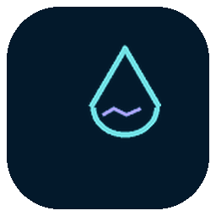 | Branchenlösung Wasserversorger  Konzeption und Entwicklung einer modularen Business-Central-Branchenlösung: Stammdaten, Messwerterfassung, Verbrauch, Tarifierung, Abschläge, Jahresabrechnung, Buchung und Ausgabe.  AL · Business Central · Reports · APIs
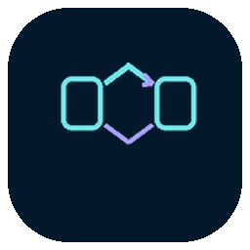 | CRM–Business-Central-Integration & Automatisierung  Entwicklung von Integrations- und Synchronisationsprozessen zwischen Dynamics CRM/Dataverse und Business Central: Feld-Mappings, APIs, automatisierte Buchungssätze, Datenabgleiche und Navigation zwischen Ursprungs- und ERP-Datensätzen.  C# · .NET · AL · Dynamics CRM / Dataverse · OData · REST/Web API
 | Floday / Dayra  Entwicklung einer mandantenfähigen Workforce-SaaS-Plattform für Zeiterfassung, Dienstplanung und Personalbedarf mit Portal, API und Mobile-Konzept. Architektur für AI-gestützte Entscheidungsunterstützung und agentenfähige Business Actions.  TypeScript · React · NestJS · PostgreSQL · Prisma · REST API
 | Commerce- & CRM-Plattform  Entwicklung einer mandantenfähigen Commerce-Plattform mit Shop-Builder, Produkten, Sales und CRM. API-zentrierte Architektur mit gemeinsamen Business Services für Portal, Shops und zukünftige Agenten-Integrationen.  TypeScript · NestJS · PostgreSQL · REST API
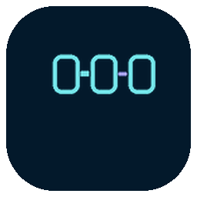 | Weitere Projekte  Business Central Prozessentwicklung · Zeiterfassung in Business Central · Migration & Analyse-Tools · API- & Testautomatisierung
 | Tech Stack und Kompetenzen

Microsoft Business Applications
Business Central · Dynamics CRM / Dataverse · AL · C# / .NET · Microsoft.Xrm.Sdk · OData / REST APIs · Word- & RDLC-Reports
 | Software & SaaS Engineering  TypeScript · JavaScript · React · NestJS · Prisma · PostgreSQL · SQL Server · MySQL · Java

Integration & Automation
API Design · Synchronisation · Event-driven Extensions · Datenmigration · Mapping · Automatisierungsprozesse

AI & Agent Engineering
OpenAI GPT / Codex · Claude · Gemini · AI-assisted Software Development · Tool Calling · Agent Workflows · Agent-ready API Design · Human-in-the-loop
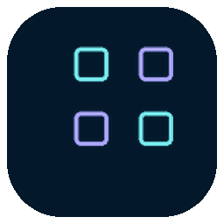 | DevOps & Quality  Git · GitHub · GitHub Actions · Azure DevOps · TFS · Docker · Visual Studio · VS Code · Postman · NUnit · API Tests · Regression Tests
 | Sprachen  Arabisch: Muttersprache · Deutsch: C2, fließend · Englisch: B1

Portfolio und Kontakt
samdadaa.github.io · github.com/samdadaa · linkedin.com/in/samer-dadah

